REGUPOL und REGUFOAM sound Trittschalldämmung unter Estrich

REGUPOL Germany

Eigenschaften

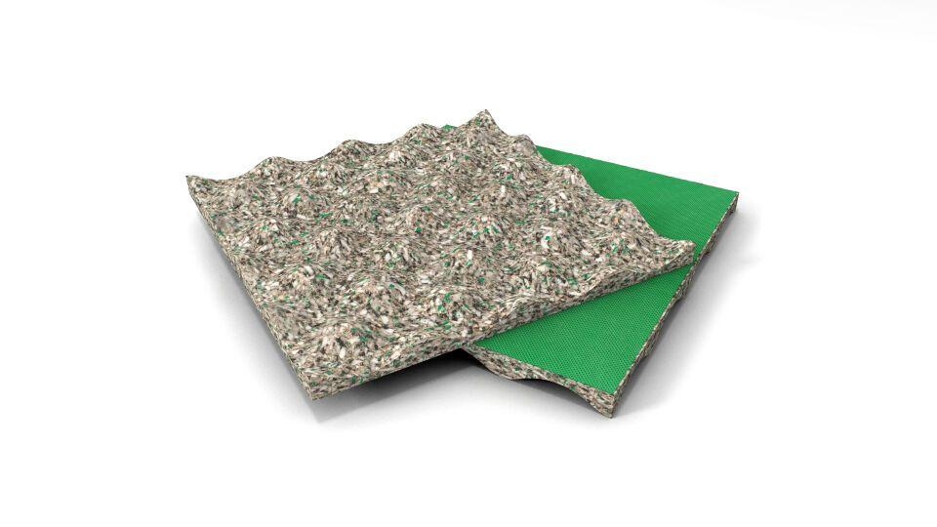

Ausführung

Platte, Rolle

Oberfläche

foliert

Produkt

Schalldämmung

Werkstoff

Gemischtzelliger Polyurethanschaum, Gummifasern, Polyurethan (PUR)

Breite (mm)

1.150,00 - 1.500,00

Länge (mm)

1.000,00 - 13.000,00

Stärke (mm)

8,00 - 17,00

Brandverhalten

E

Kaschierung

einseitig, unkaschiert

Gewicht (kg/m²)

3,00 - 8,00

R-Wert (m²\*K/W)

0,08 - 0,25

Temperaturbeständigkeit (°C)

-20,00 - 60,00

Trittschallverbesserungsmaß (dB)

22,00 - 34,00

Wärmeleitfähigkeit (W/(m\*K))

0,05 - 0,08

Feuchtigkeitsempfindlichkeit

Unempfindlich gegen Feuchtigkeit und Nässe, Dauerhaft vor Feuchtigkeit schützen, während Lager, Transport und Einbau